INDICAÇÃO N.º ____/2025

Na forma que determina o Regimento Interno desta Casa Legislativa, o Vereador que a esta subscreve SOLICITA, que a Mesa envie expediente a Excelentíssima Senhora Prefeita Municipal que a Mesa envie expediente a Excelentíssima Senhora Prefeita Municipal a fim de que disponibilize em caráter de urgência caminhão hidrovácuo que fique à disposição do distrito da Califórnia todos os dias da semana.

Sala Barão do Rio Bonito, de 19 Março de 2025.

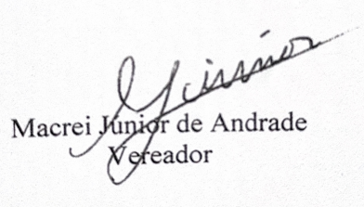

Justificativa
A presente indicação tem o objetivo de promover a limpeza e desobstrução da rede de esgoto com a utilização do caminhão de hidrovácuo, que ficará disponível para todos os bairros pertencentes ao distrito da Califórnia.

